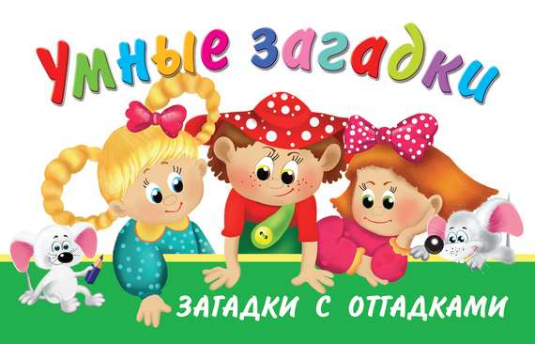

Тема
«Наша армия»

Двадцать третье февраля –
Этот праздник знаем.
Подскажите, а кого
Всё же поздравляем?
(Мальчишек и взрослых мужчин)

Любой профессии военной
Учиться нужно непременно.
Чтоб быть опорой для страны
И чтобы не было...
(Войны)

В самолете он летает,
Страну нашу охраняет.
Выполняет он приказ:
Защищая с неба нас.
(Летчик)

Бескозырка и тельняшка,
Вьются ленты за спиной.
По полгода ходит в море,
Вы узнали кто такой?
(Моряк)

На границе он стоит,
Враг не лезет к нам, дрожит.
В поле, иль на берегу,
Преграждает путь врагу.
(Пограничник)

Гусеницы, башня, пушка,
Люк открытый на верхушке.
Та машина в поле чистом
Управляется…
(Танкистом)

Защитит он нас умело,
С парашютом между делом
Прыгнет вниз и без прикрас,
Выполнит любой приказ.
(Десантник)

Охранять свою страну
Буду вместе с братом.
Когда вырасту, друзья,
Стану я …
(Солдатом)

Можешь ты солдатом стать,
Прыгать, ездить и летать.
А кому ходить охота,
Ждет тогда его…
(Пехота)

Не президент он и не царь,
Но в армии друзья.
Ослушаться его приказ
Никак, никак нельзя.
(Командир)

У военных на плечах
В виде звезд какой-то знак.
Он поможет, может быть,
Звание определить.
(Погоны)

Можешь моряком ты стать,
Чтоб границу охранять.
И служить не на земле,
А на военном …
(Корабле)

Подрасту, и вслед за братом
Тоже буду я солдатом.
Буду помогать ему
Охранять свою ...
(Cтрану)

Тучек нет на горизонте,
Но раскрылся в небе зонтик.
Через несколько минут
Опустился …
(Парашют)

У матроса не рубашка -
Полосатая …
(Тельняшка)

Под водой железный кит,
Днем и ночью кит не спит.
Днем и ночью под водой,
Охраняет наш покой.
(Подводная лодка)

Он готов в огонь и бой,
Защищая нас с тобой.
Он в дозор идёт и в град,
Не покинет пост.
(Солдат)

